Příloha č. 1

Městský kamerový systém Jablonec n.N.
Rozšíření 2016

Popis řešení

POPIS ŘEŠENÍ nové části MKS pro lokality :

- Kruhový objezd Pražská ul. 11
- Komenského náměstí, Jugoslávská 2

Nové lokality budou řešeny podle pravidel pro navrhování a instalace městských kamerových systémů a budou sestaveny z prvků schválených státem akreditovanými zkušebnami. Tato dokumentace předkládá řešení :
- na instalaci nových kamerových bodů v určených lokalitách
- na připojení lokalit do vyhrazené datové infrastruktury MKDS, připojení na řídící dispečink městské policie a IZS.

První část
První část je charakterizována následovně:
Instalace spojovacích tras mezi novou kamerou a dispečinkem Městské policie. Tyto datové trasy budou realizovány pomocí VPN spojů. Nové spoje budou začleněny do stávající infrastruktury datové sítě Integrovaného záchranného systému.

Druhá část
Ve druhé části se budou realizovat nové kamerové boy na vybraných lokalitách. Součásti instalace nové kamery je instalace rozvaděče s vybavením. Na střeše objektu bude instalován výložník s parabolou MW přenosu. Napájení el. energie bude řešeno přivedením napájecí napětí 230V s jištěným přívodem a tento odběr bude měřen pomocí odpočtového elektroměru (Pražská) nebo samostatným měřením (Jugoslávská)..
Kamerový bod bude koncipován, jako moderní barevná kamerová jednotka s vysokým FullHD rozlišením, automatickým přepínáním do režimu DEN/NOC, instalována v tzv. DOME krytech pro venkovní prostředí, vodě odolných, s pohyblivou otočnou vysokorychlostní mechanikou a integrovaným zoom objektivem se stabilizací obrazu a s podporou ovládání telemetrických dat kompatibilních s protokoly řídícího videoserveru. Další nutnou vlastností kamery bude integrovaný IR přísvit se zoom vlastnostmi kopírujícími otický zoom CCD prvku kamery. Požadavek je dán nízkou intenzitou osvětlení v nočních hodinách na exponovaných rizikových částech monitorovaných lokalit.

Technické požadavky :
Práce probíhající na kamerovém bodě budou odsouhlaseny vlastníky příslušných nemovitostí a prováděny v souladu s normami a platnými technickými předpisy.
Před samotnou realizací zhotovitel předloží výrobní dokumentaci ke schválení.

Připojení lokality do řídicího systému a na dispečink :
Samotným připojením bude přivedení komprimovaných a kryptovaných datových streamů z lokality pomocí VPN spoje, přes retranslační body na střechu radnice Mírové nám., kde je již stávající konektivita VLAN MKDS.

Polygon viditelnosti kamery, lokalita Pražská ul. – kruhový objezd

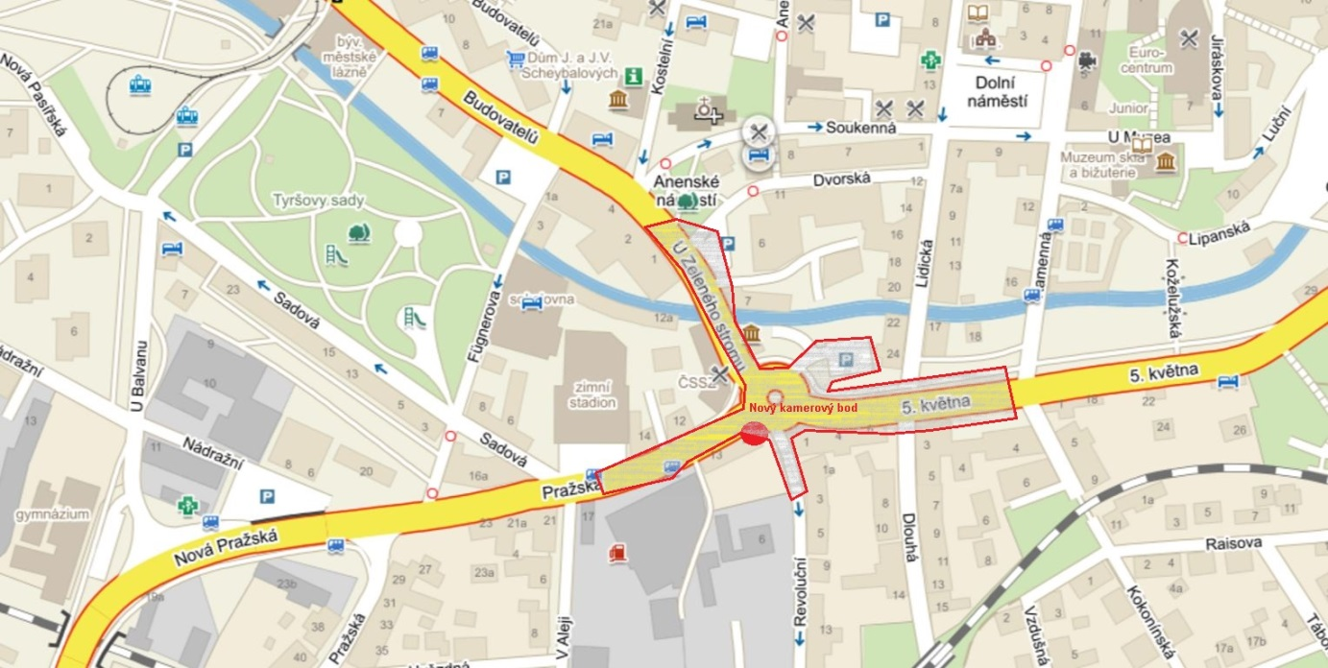

Polygon viditelnosti kamery, lokalita Komenského náměstí

